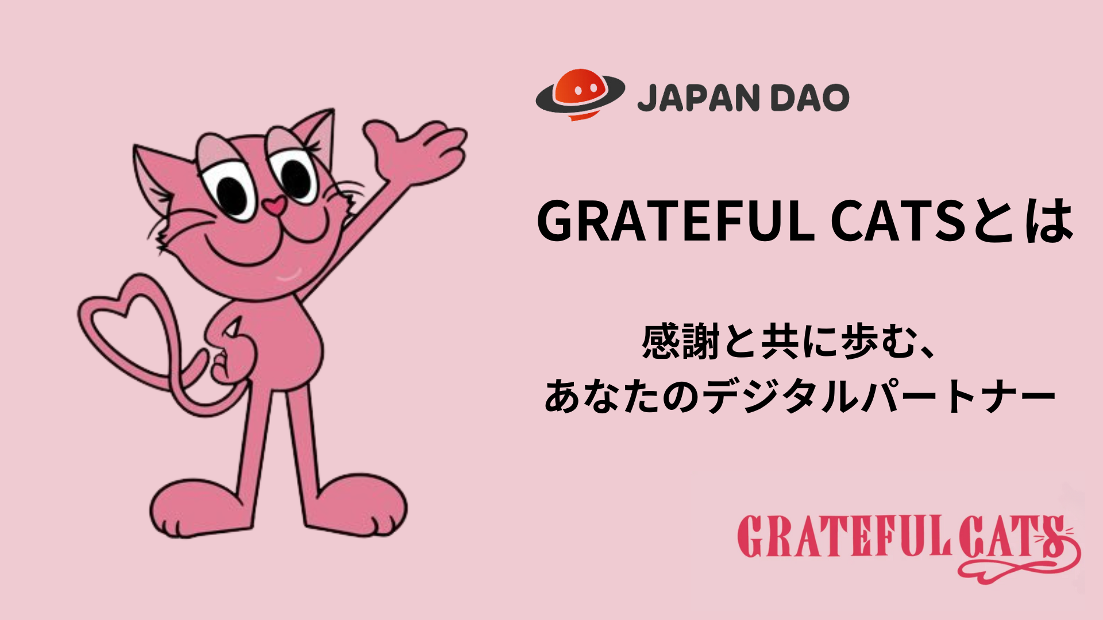

**Grateful Cats**

# Grateful Cats : Votre Partenaire Numérique avec la Gratitude

Bonjour, famille JAPAN DAO !  
  
Aujourd'hui, nous souhaitons vous présenter le projet « Grateful Cats ». Ce projet est centré sur le thème de « la gratitude pour les choses simples de la vie quotidienne » et propose un contenu chaleureux. Découvrez les personnages de Grateful Cats et la signification profonde qui se cache derrière eux. Plongeons ensemble dans cet univers !

Liens officiels :  
- Grateful Cats : https://gratefulcats.studio.site/  
- Twitter : https://twitter.com/gratefulcatsIP

# Table des Matières

* Qu'est-ce que Grateful Cats ?
* L'Esprit derrière Grateful Cats
* Présentation de l'Équipe du Projet
* Comment Profiter de Grateful Cats
* Manga GFC
* Jeu Grateful Cats
* Stickers LINE
* Invoquer Grateful Cats avec la Réalité Augmentée (AR)
* Conclusion

# Qu'est-ce que Grateful Cats ?

Grateful Cats est un projet qui vise à devenir votre partenaire numérique. Parfois, il agit comme un animal de compagnie qui réconforte, et parfois il reflète votre personnalité. En tant que compagnon de votre quotidien, laissez Grateful Cats apporter de la joie dans votre vie.

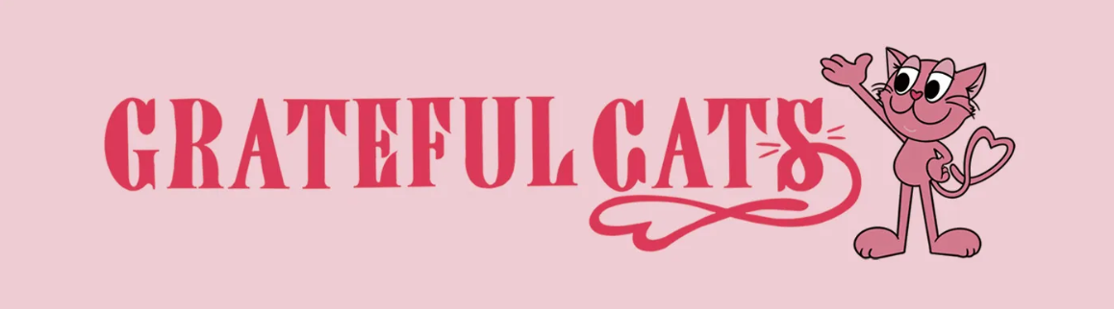

# L'Esprit derrière Grateful Cats

Grateful Cats repose sur la croyance que « vous ne devez jamais abandonner face aux défis ». Réaliser ses objectifs nécessite une confiance continue en soi, mais persévérer peut être plus difficile qu'il n'y paraît. Les obstacles de la réalité et les succès éclatants des autres peuvent creuser un écart intimidant, ce qui nous pousse souvent à nous concentrer sur nos faiblesses.

Dans ces moments-là, Grateful Cats vous rappelle de reconnaître le bonheur que vous avez déjà :  
- Profiter de trois repas par jour.  
- Dormir dans un lit chaud.  
- Être entouré par une famille attentionnée.  
  
Ces petites joies sont le fruit de vos efforts. Grateful Cats aspire à devenir un compagnon qui vous aide à voir ces bonheurs et à renforcer votre confiance.

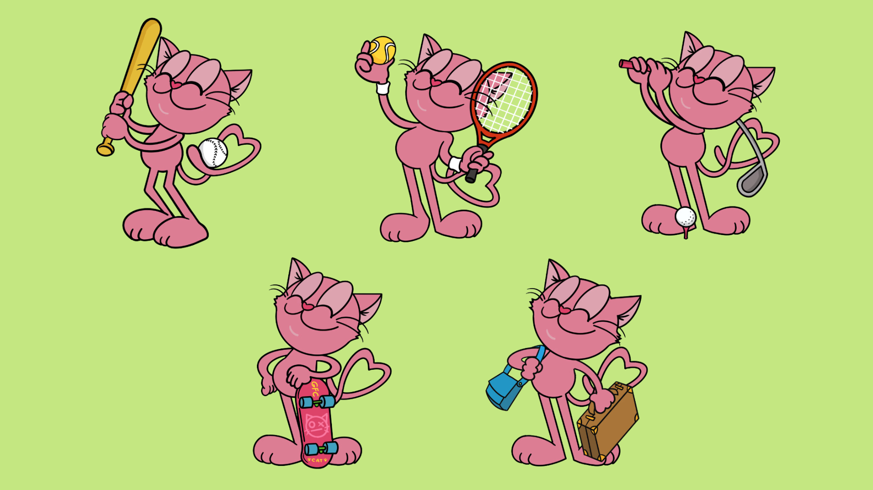

# Présentation de l'Équipe du Projet

Grateful Cats est soutenu par une équipe passionnée :  
  
- **Fondateur / Responsable Marketing :** shun_gfc : Avec plus de 10 ans d'expérience en marketing web, il dirige le projet et explore les possibilités des NFT.  
- **Illustratrice :** Dinai : Elle conçoit des personnages chaleureux et accessibles, apportant un charme unique au projet.  
- **Créateur 3D :** Mori : Ajoute de la profondeur grâce à la modélisation 3D tout en explorant des thèmes environnementaux.  
- **Planificateur :** Kyon : Responsable de la planification et du soutien aux nouveaux venus dans la communauté NFT.

# Comment Profiter de Grateful Cats

## Manga GFC

Le « Manga GFC » suit Mei, une femme active à Tokyo, et son compagnon solidaire Grateful Cats. Ensemble, ils surmontent les défis tout en mettant en lumière l'importance de la gratitude au quotidien.

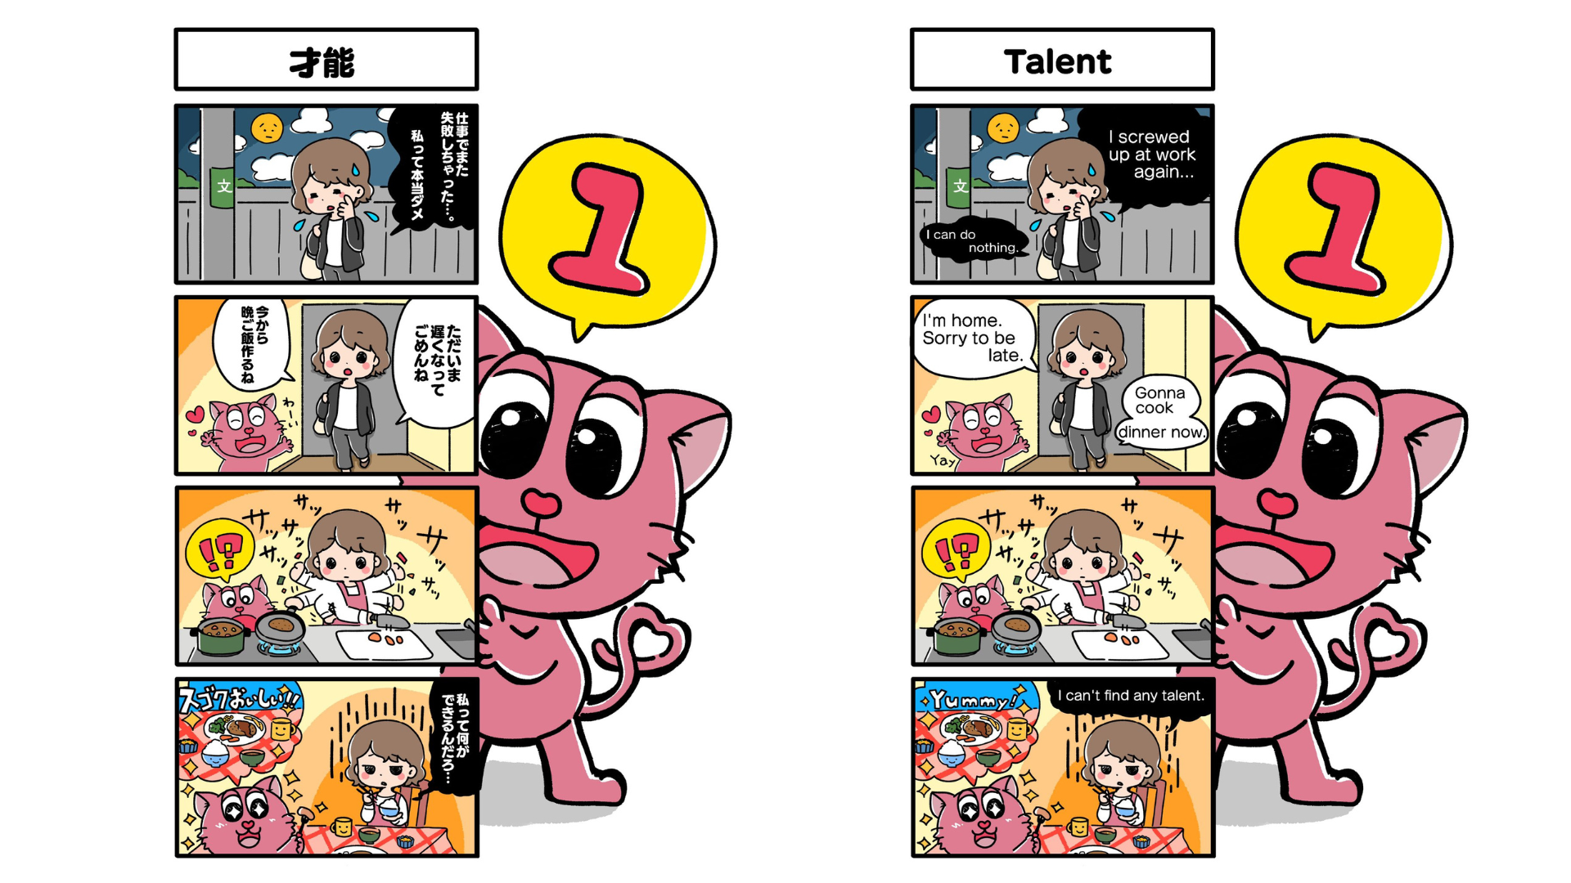

## Jeu Grateful Cats

Un jeu d'aventure en ligne avec les personnages de Grateful Cats, où les joueurs peuvent ressentir la gratitude et découvrir le bonheur dans les petites choses.  
Lien du jeu : https://gratefulcats.net/

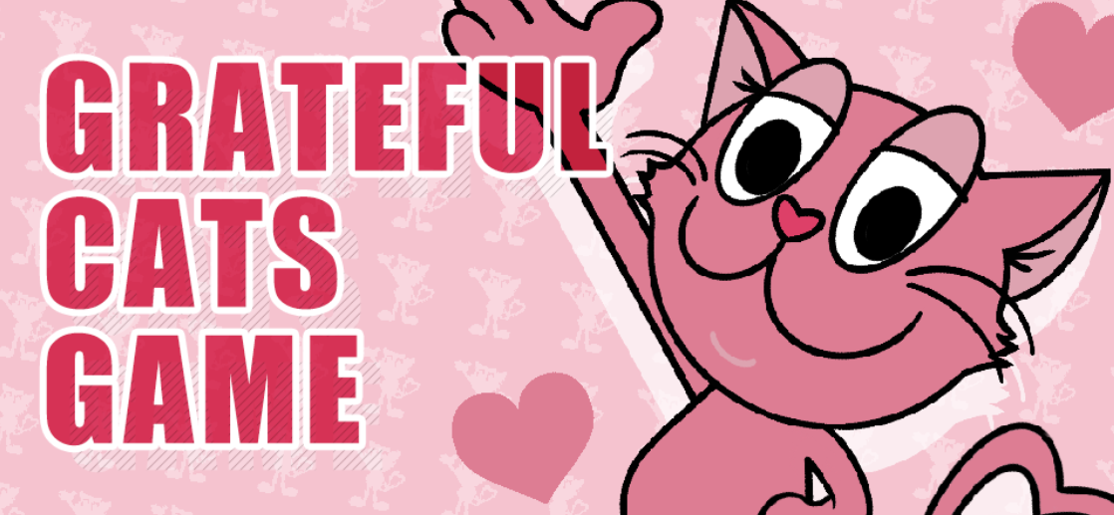

## Stickers LINE

Exprimez vos sentiments de gratitude avec des stickers adorables de Grateful Cats. Parfaits pour enrichir vos communications.  
Lien des stickers : https://store.line.me/stickershop/product/24309935/ja

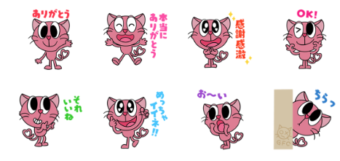

## Invoquer Grateful Cats avec la Réalité Augmentée (AR)

Faites apparaître Grateful Cats dans le monde réel grâce à l'application AVATAVI. Interagissez avec les personnages et prenez des photos dans vos lieux préférés.  
  
**Étapes :**  
1. Téléchargez l'application AVATAVI :  
 - [Apple Store](https://apps.apple.com/jp/app/avatavi%E3%82%A2%E3%83%90%E3%82%BF%E3%83%93-%E3%82%A2%E3%83%90%E3%82%BF%E3%83%BC%E3%81%A8%E4%B8%80%E7%B7%92%E3%81%ABar%E3%81%A7%E3%81%8A%E3%81%A7%E3%81%8B%E3%81%91/id1574630277)  
 - [Google Play](https://play.google.com/store/apps/details?id=jp.curiosity_inc.avatavi&pli=1)  
2. Utilisez la fonction "Ajouter un Avatar" et scannez le code QR.  
3. Profitez de Grateful Cats en AR.  
  
Pour plus de détails : https://gratefulcats.studio.site/#avatavi_top

# Conclusion

Grateful Cats vous invite à apprécier les petites joies et la gratitude à travers ses différentes offres médiatiques. Faites-en votre partenaire numérique au quotidien, partageant la reconnaissance des plaisirs simples de la vie. Embarquons ensemble dans une nouvelle aventure remplie de gratitude !

Suivez JAPAN DAO Magazine et laissez un like pour rester connecté.  
  
- **Twitter :** https://twitter.com/japandaojp  
- **Discord :** https://discord.com/invite/japandao